1. 填空题
2. 根据杀菌方式分类，主要分为（ ）啤酒、鲜啤酒、（ ）啤酒及原浆啤酒
3. 啤酒香气和风味主要来源于：（ ）、（ ）、（ ）。
4. 成熟的啤酒味：（ ）、（ ）、乙醛、有机酸
5. 未成熟的生啤酒味：（ ）、乙醛、含硫化合物
6. 酒花的苦味物质主要包括：（ ）、异α-酸、（ ）
7. 果酒的发酵方式主要包括：（ ）、混合发酵、（ ）
8. 名词解释
9. 糖化
10. 煮沸强度
11. 果酒
12. 清酒的精米步合
13. 简答题
14. 以图形的形式描述在发酵过程中熟啤酒和生啤酒香气的变化特点（横坐标为发酵时间，纵坐标为香气浓度）
15. 破碎麦芽的目的
16. 简述红葡萄酒的生产工艺流程
17. 简述清酒的生产工艺流程
18. 综合题
19. 麦汁煮沸过程中有哪些变化？
20. 阐述酵母的繁殖和生长阶段及每个阶段的特点，并画出生长变化图。

**答案**

1. 填空题
2. 根据杀菌方式分类，主要分为（熟）啤酒、鲜啤酒、（纯生）啤酒及原浆啤酒
3. 啤酒香气和风味主要来源于：（麦芽香气）、（酒花香气）、（发酵香气）。
4. 成熟的啤酒味：（酯香）、（高级醇）、乙醛、有机酸
5. 未成熟的生啤酒味：（双乙酰）、乙醛、含硫化合物
6. 酒花的苦味物质主要包括：（α-酸）、异α-酸、（β-酸）
7. 果酒的发酵方式主要包括：（分离发酵）、混合发酵、（浸泡法）
8. 名词解释
9. 糖化：**糖化**，将麦芽及其它辅料粉碎与温水混合，利用麦芽自身的**水解酶**，将淀粉、蛋白质等**高分子**物质进一步分解成**可溶性低分子**糖类、糊精、氨基酸、胨、肽等，制成麦芽汁。
10. 煮沸强度：**煮沸强度是指每小时的蒸发量占混合麦汁量的百分数。**
11. 果酒：以各种含糖的水果为原料，经发酵酿制而成的低度饮料酒。
12. 清酒的精米步合：精米步合（精米度），指磨过之后的白米占原本糙米的比例。
13. 简答题

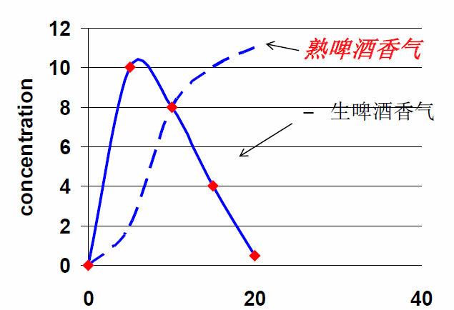

破碎麦芽的目的：

1. 把麦皮从麦粒表面分离，以便使胚乳有效地被**酶分解**。
2. 减少胚乳变成粉状的程度(即颗粒太小)，以增加它们吸收水分的**有效表面积**。
3. 有效的保持**麦皮的完整**，以便麦汁的**过滤顺利**。
4. **减少细粉量**，因这些细粉糖化后会变成糊状，影响过滤效果。
5. 从原料中获得最高的**收得率**。

葡萄酒工艺流程

葡萄 → 破碎 → 发酵 → 分离 → 倒池 → 冷冻 → 过滤 → 下胶 → 倒池 → 陈酿 → 勾兑 → 过滤 → 瓶装 → 灭菌 → 成品

清酒工艺流程

大米精白→浸米→蒸米→制造米曲→酒母造曲→醪发酵→榨取过滤→装瓶

四、综合题

麦汁煮沸过程中的变化

* 1. 酒花苦味物质的溶解和转化；
  2. 可凝固性蛋白质-多酚复合物的形成和分离；
  3. 蒸发多余水分，使麦汁达到规定的浓度；
  4. 对麦汁进行灭菌；
  5. 彻底破坏酶活性，固定麦汁成分；
  6. 麦汁色度上升；
  7. 麦汁酸度增加，pH下降；
  8. 还原性物质的形成；
  9. 麦汁中二甲基硫（DMS）和不良风味物质的去除。

阐述酵母的繁殖和生长阶段及每个阶段的特点，并画出生长变化图。

* 分为六个阶段：调整期、加速期、对数增长期、减速期、稳定期、死亡期
* 特点：简单描述每个阶段特点即可

